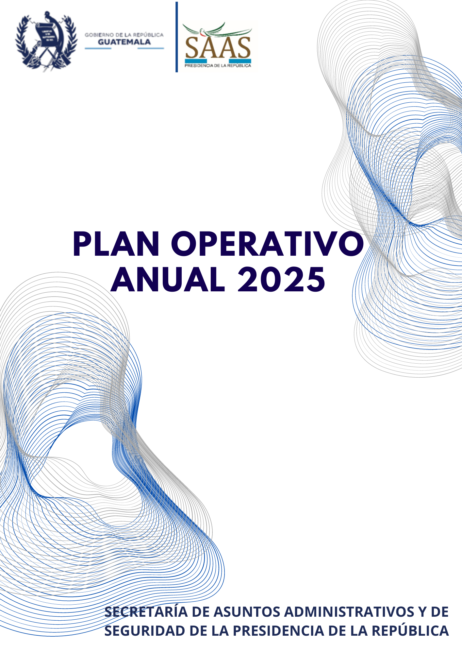

**Nombre del documento:** PLAN OPERATIVO ANUAL 2025

**Versión actualizada al 27 de enero del 2025**

|  |  |  |
| --- | --- | --- |
| **Elaborado:** | **Revisado por:** | **Aprobado por:** |
| Helen Noemy Cuyán López  **Jefe Unidad de Planificación**  Firma y sello: | Mariano Luis Molina Arreaga  **Director Administrativo y Financiero**  Firma y sello: | Lic. Iván Carpio Alfaro  **Secretario**  Firma y sello: |

INDICE

PRESENTACIÓN 4

1. RESULTADOS, PRODUCTOS Y SUBPRODUCTOS 5

2. DESCRIPCIÓN DE PROGRAMA Y ACTIVIDADES PRESUPUESTARIAS: 6

3. VINCULACIÓN DE LA PLANIFICACIÓN CON LA RED PROGRAMÁTICA 7

4. ACCIONES 8

5. planificación anual y cuatrimestral de productos y subproductos 10

6. programación mensual del producto y subproducto 12

7. FICHA DE INDICADORES DE PRODUCTOS A NIVEL ANUAL 12

7. PROGRAMACIÓN DE GASTOS POR INSUMO 13

8. FICHA DE INDICADORES DE PRODUCTOS A NIVEL ANUAL 17

9. MATRIZ DE INFORMACIÓN PRESUPUESTARIA 19

10. ANEXOS 20

10.1 PLAN DE CAPACITACIÓN DE LA SAAS 20

10.2 LISTADO CÓDIGOS INSUMOS 23

# PRESENTACIÓN

El Plan Operativo Anual (POA) para el Ejercicio Fiscal 2025, de la Secretaría de Asuntos Administrativos y de Seguridad de la Presidencia de la República –SAAS-, permite establecer los parámetros de planificación, delimitar objetivos, metas, acciones e insumos a utilizar para la prestación de servicios de la competencia de la Secretaría durante el ejercicio fiscal 2025.

El presente Plan se realizó con base en los lineamientos generales para la Planificación Estratégica y Operativa Anual 2025 y Multianual 2025-2029, proporcionados por la Secretaría de Planificación y Programación de la Presidencia (SEGEPLAN), en el marco de la Gestión por Resultados; el Plan Nacional de Desarrollo K’atun: Nuestra Guatemala 2032; los Objetivos de Desarrollo Sostenible (ODS); las Prioridades Nacionales de Desarrollo (PND); las Metas Estratégicas de Desarrollo (MED) y la Política General de Gobierno (PGG) 2024-2028.

El Plan Operativo Anual (POA), integra la información del marco legal, funciones institucionales, estructura organizacional, marco estratégico institucional, así como la vinculación institucional.

Como parte del desarrollo del presente Plan, se integra la información relativa al análisis institucional de los instrumentos de planificación, metas institucionales, así como metas físicas y financieras que fueron programadas para el ejercicio fiscal 2025, en el marco de la Gestión por Resultados y atendiendo los lineamientos emitidos por la Dirección Técnica del Presupuesto (DTP) del Ministerio de Finanzas Públicas (MINFIN) y la Secretaria de Planificación y Programación de la Presidencia (SEGEPLAN).

# RESULTADOS, PRODUCTOS Y SUBPRODUCTOS

Las metas institucionales, productos y subproductos definidos para el ejercicio fiscal 2025 para la Secretaría de Asuntos Administrativos y de Seguridad de la Presidencia de la República –SAAS- son los siguientes:

**Resultados**

**Productos**

**Subproductos**

0

# DESCRIPCIÓN DE PROGRAMA Y ACTIVIDADES PRESUPUESTARIAS:

Luego de definidos los productos y subproductos para la Secretaría de Asuntos Administrativos y de Seguridad de la Presidencia de la República –SAAS-, se define la siguiente estructura presupuestaria:

A continuación, se detalla cada de uno de los programas a cargo de la SAAS:

|  |  |  |
| --- | --- | --- |
| **PROGRAMA** | **ACTIVIDAD** | |
| 11 – DIRECCIÓN Y COORDINACIÓN EJECUTIVA | Este programa se utiliza para la Gestión Gubernamental de la Presidencia de la República. | |
| **PROGRAMA** | | **ACTIVIDAD** |
| 13 – SERVICIOS ADMINISTRATIVOS Y DE SEGURIDAD | | A través de este programa se garantiza la seguridad, apoyo logístico y administrativo al Presidente y al Vicepresidente de la República, y seguridad de sus respectivas familias; y a los ex Presidentes y ex Vicepresidentes de la República. |

# VINCULACIÓN DE LA PLANIFICACIÓN CON LA RED PROGRAMÁTICA

La Secretaría de Asuntos Administrativos y de Seguridad de la Presidencia de la República –SAAS- continuará con la Red de Categoría Programática y de Producción de la misma forma que en los ejercicios anteriores, Programa 11 “Dirección y Coordinación Ejecutiva” y Programa 13 a “Servicios Administrativos y de Seguridad”. Asimismo, se continuará con los Productos y Subproductos del Programa 11 “Gestión y coordinación gubernamental” y Programa 13 “Seguridad permanente al Presidente y Vicepresidente y sus familias, ex Presidentes y ex Vicepresidentes”, para encuadrar los requerimientos solicitados por SEGEPLAN durante la elaboración de los planes institucionales PEI, POM y POA.



# ACCIONES

La Administración del Gobierno 2024-2028 de la SAAS, impulsará la **modernización y fortalecimiento institucional** de la Secretaría, lo cual le permitirá cumplir con la misión de la SAAS.

Con la **modernización,** se aspira a incrementar los niveles de eficacia, agilidad y eficiencia en la prestación del servicio en cada una de las Direcciones y Unidades de la Secretaría, con el fin de que estas acciones permitan la transparencia en cada uno de los procesos y comportamientos para alcanzar los objetivos institucionales a través de una gestión por resultados. Dicha modernización se realizará a través de la actualización y adquisición de tecnologías de información y comunicación, maquinaria, equipo industrial, vehículos, armas, municiones, drones, cámaras de vigilancia, etc. La modernización de la SAAS, se ve justificado derivado a la inseguridad pública que tiene como consecuencia el aumento de la criminalidad, liderada por verdaderos ejércitos de delincuentes, que cuentan con mejor armamento, tecnología y equipos.

En relación, al **fortalecimiento institucional** este brindara los componentes que permitirán que las funciones y servicios se cumplan de manera eficiente y eficazmente, que redundarán en una mejora organizacional. El fortalecimiento institucional de la SAAS, se ve justificado ante una institución debilitada en sus procesos por la falta de recursos financieros, humanos, físicos y tecnológicos, con recortes de personal operativo y administrativo, y un sistema de carrera no fortalecido. Este debilitamiento ha causado durante años que la población tenga una percepción mediática errónea en referencia al objeto para lo cual fue creada.

En consecuencia, la máxima autoridad de la SAAS busca fomentar una **cultura de apresto,** la cual puede definirse como una cultura institucional de prevención, disposición y preparación de cada una de las Direcciones y Unidades de la Secretaría para realizar un funcionamiento eficiente y eficaz en el cumplimiento de su misión.

Asimismo, la Secretaría de Asuntos Administrativos y de Seguridad de la Presidencia de la República -SAAS-, de acuerdo a las vinculaciones institucionales y en cumplimiento con su objeto, incorpora en su gestión lo siguiente y se detallan las acciones concretas por realizar:

|  |  |  |  |  |
| --- | --- | --- | --- | --- |
| **Prioridad Nacional de Desarrollo** | **Meta Estratégica de Desarrollo (MED)** | **Meta Objetivo de Desarrollo Sostenible (ODS)** | **Ejes Estratégicos Política General de Gobierno 2024-2028** | **Metas Ejes Estratégicos Política General de Gobierno 2024-2028** |
| La SAAS fortalecerá su recurso más valioso, este recurso es el recurso humano, y al fortalecer su recurso de una manera automática se realiza un fortalecimiento institucional en todos los niveles. | La SAAS, al realizar los cambios pertinentes dentro de la institución, se podrá fortalecer la misma y convertirse en una institución eficaz y transparente en cada uno los servicios que preste a los funcionarios. | La SAAS será una institución eficaz y transparente en cada uno de sus niveles institucionales, para una rendición de cuentas. | La SAAS cumple con ambos Ejes Estratégicos fortaleciendo y capacitando a su personal administrativo y operativo, para realizar su trabajo eficientemente. | La SAAS cuenta con una serie de normas y políticas internas, que mejora el bienestar de su recurso humano administrativo y operativo para impulsar la transparencia, control y rendición de cuentas. |

# planificación anual y cuatrimestral de productos y subproductos

Partiendo de las acciones institucionales a que hace referencia el numeral anterior, a continuación, se muestra la meta institucional definida para el ejercicio fiscal 2025, así como las metas físicas y financieras establecidas de forma cuatrimestral y anual.

Como parte de la cadena de resultados definida en el Plan Estratégico Institucional (PEI), es importante mencionar que para lograr el resultado final que se describe en la matriz, también se tienen definidos los siguientes resultados:

* En el 2025, ejecutar al 100% las horas institucionales que garanticen la seguridad de los funcionarios a los que la SAAS brinda protección.
* A partir del 2025, incrementar un 20% la profesionalización, ordenamiento y promoción del recurso humano, personal administrativo y operativo de SAAS. Esto se realizará de la siguiente forma:
  + Nivel Inmediato: 20% (Al finalizar el 2025)
  + Nivel Intermedio: 20% (Al finalizar el 2026)
  + Nivel Final: 20% (Al finalizar el 2027)

La ubicación geográfica para la capacitación del recurso humano se realizará en el Municipio de Guatemala, en donde se encuentran las oficinas centrales de la SAAS, así como en el municipio de San Raymundo, lugar donde se encuentra la Academia de la SAAS.

A continuación, encontrará el Plan Operativo Anual (POA) de la SAAS, el cual se despliega a través de la **MATRIZ SPPD-20:**

# programación mensual del producto y subproducto

La programación mensual del producto y subproducto que se detalla a continuación, presenta valores según datos reales y estimaciones realizadas para el ejercicio fiscal 2025, tomando en consideración factores externos que podrían incidir directamente en el cumplimiento de las metas definidas.



# 7. FICHA DE INDICADORES DE PRODUCTOS A NIVEL ANUAL

A continuación, la ficha de indicadores de productos a nivel anual:

# PROGRAMACIÓN DE GASTOS POR RENGLON DE INSUMO

A continuación, se describen la programación de gastos por renglones, los cuales son necesarios para el cumplimiento de las funciones de la SAAS:









# FICHA DE INDICADORES DE PRODUCTOS A NIVEL ANUAL

A continuación, la ficha de indicadores de productos a nivel anual:



A continuación, la ficha de indicadores de subproductos a nivel anual:



# MATRIZ DE INFORMACIÓN PRESUPUESTARIA

La información presupuestaria que se muestra a continuación, contiene el Presupuesto asignado a la Secretaría de Asuntos Administrativos y de Seguridad de la Presidencia de la República –SAAS-, durante los últimos cinco años, así como el presupuesto ejecutado.



# ANEXOS

## 10.1 PLAN DE CAPACITACIÓN DE LA SAAS



**PLAN DE CAPACITACIÓN DE LA SAAS:**



**PLAN DE CAPACITACIÓN DE LA SAAS:**



## 10.2 LISTADO CÓDIGOS INSUMOS





**LISTADO CÓDIGOS INSUMOS**





**LISTADO CÓDIGO INSUMOS**





**LISTADO CÓDIGOS INSUMOS**





**LISTADO CÓDIGOS INSUMOS**





**LISTADO CÓDIGOS INSUMOS**

